

**Pera Müzesi'nde Tuhaf Filmler**

**“Sanatçı Hayata Karşı”**

**12 Mart – 1 Nisan 2015**

**Pera Film’in, Centre Pompidou Film Bölümü** işbirliği ile bu yıl altıncı kez düzenlediği **"Tuhaf Filmler"in** (Hors Pistes İstanbul) gösterimleri bugün başlıyor. **1 Nisan'a kadar devam edecek** programda "Sanatçı Hayata Karşı" teması altında birbirinden “tuhaf filmler” sinemaseverler ile buluşacak.

Bu sene “Tuhaf Filmler”de, Fransız ve ABD’li sanatçılar Narimane Mari, Frank Smith, Gurwann Tran Van Gie, Isabelle Prim, Shanti Masud, Marie Losier, Jonathan Caouette ve Cecile Paris’in film ve videoları gösterilecek.

Pera Film’in 2008 yılından bu yana her yıl düzenlediği farklı tema ve anlatımları ile dikkat çeken "Tuhaf Filmler"in ilk konuğu bugün saat 19:00’da gösterilecek olan Gurwann Tran Van Gie'nin “Dürüst Bir Deneyim” adlı filmi. Film gösteriminden sonra yönetmen Gurwann Tran Van Gie ile bir söyleşi gerçekleştirilecek.

**Fatma Çolakoğlu**

**Film ve Video Programları Yöneticisi**

**Pera Müzesi**

**"TUHAF FİLMLER: SANATÇI HAYATA KARŞI" PROGRAMI**

**GÜNLÜK YAŞAM**

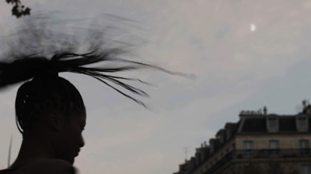

**Sanatçı: Narimane Mari**

**Fransa, 90', Fransızca, Türkçe altyazıyla**

Narimane Mari dünyanın çeşitli şehirlerinde kentsel uzamları ve gündemi belirleyenleri filme çekiyor. Gezip dolaşırken, randevularına ya da alışverişe giderken çektiği bu filmler, aylakları ve çalışanları yakalıyor, şehirlerin anlatısını ve formunu belirleyen hareketleri saptıyor. Mari, günlük olana bakıyor, günlük olanı yaşıyor ve buradan şiiri yakalıyor, filmini çekiyor. Filmin sesini yaratmayı ise izleyiciye bırakıyor.

21 Mart Cumartesi, saat: 17:00

26 Mart Perşembe, saat: 19:00

**SORULARIN FİLMİ**

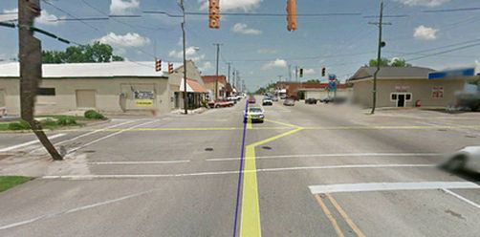

**Sanatçı: Frank Smith**

**Fransa, 52’, Fransızca, Türkçe altyazıyla**

Mart 2009’da, Kinston’dan Geneva-Alabama’ya gitmekte olan bir adam önce on kişiyi, ardından da kendini öldürür. Frank Smith, veriler, anlatı, imge ve dil arasındaki ilişkiyi sorgulayarak bu olayı inceliyor. Google Earth'ü kullanarak, cinayet günü bir seri katilin kat ettiği yolu izleyici ile paylaşıyor.

28 Mart Cumartesi, saat: 14:00

1 Nisan Çarşamba, saat: 19:00

**DÜRÜST BİR DENEYİM**

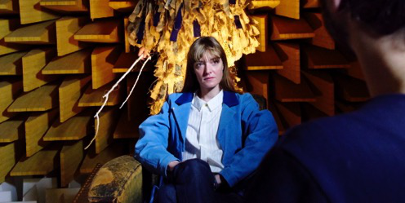

**Sanatçı: Gurwann Tran Van Gie**

**Fransa, 60’, Fransızca, Türkçe altyazıyla**

Gurwann Tran Van Gie'nin filmi, hipnoz altında sorguya çekilen dört kişiden yola çıkarak insanların dürüstlüğünü sorguluyor.

12 Mart Perşembe, saat: 19:00

28 Mart Cumartesi, saat: 15:30

**METAMORFOZLAR**

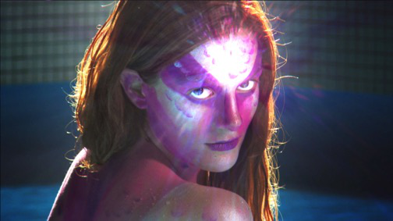

**Sanatçı: Shanti Masud**

**Oyuncular: Clémence Poesy, Niels Schneider, Nicolas Maury, Lucas Harari**

**Fransa, 60’, Fransızca, Türkçe altyazıyla**

“Metamorfozlar” dünya prömiyerini geçen yıl Hors Pistes 2014’te, solo gösterimde sunulan bir video performans olarak yaptı. Film, yakınlık ve eğlence, hüzün ve delilik, alçakgönüllülük ve arzu, doğum ve kayboluşu lirik ve tutkulu bir dille anlatıyor; dört kız ve dört erkeğin yüzlerini bir fantezi ve şiirsel bir atmosfer içinde dramatik bir biçimde canlandırıyor.

20 Mart, Cuma saat: 19:00

21 Mart Cumartesi saat: 13:00

**AFFAIRE’İN SUFLÖRÜ**

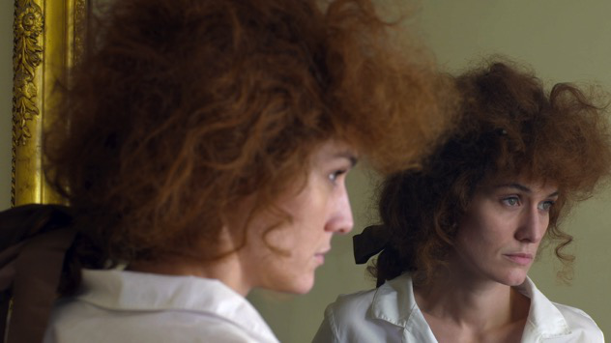

**Sanatçı: Isabelle Prim**

**Fransa 50’ Fransızca, Türkçe altyazıyla**

Georges Mélies’nin ilk filmi Grand Bazar de la Charité ve Cyrano de Bergerac’ın açılış gecesinin ortak noktası ne olabilir? Edmond Rostand’ın oyununu gerçekte kim yazmıştı? Bütün bunlar, 28 Aralık 1897 akşamı, oyunun galasında kabininde ölü bulunan İtalyan anarşisti suflör İldebrando Biribo’nun ölümüyle bir şekilde ilintili mi? Filmin örgüsü bir labirenti, bir yeraltı nehrini andırıyor. Kamera izleyiciyi tünellerden, kilerlerden, lağımlardan ve gizli geçitlerden geçiriyor, bunlar hem suflörün saklandığı yere, hem de 19. yüzyıl dizileriyle, özellikle de “Paris’in Gizemleri”yle kolayca karşılaştırılabilecek bir davanın dolambaçlı yollarına benziyor.

22 Mart Pazar, saat: 15:00

28 Mart Cumartesi, saat: 17:00

**ALAN VEGA, YALNIZCA BİR MİLYON DÜŞ**

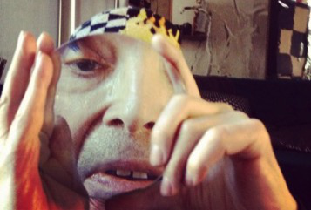

**Sanatçı: Marie Losier**

**Fransa, 15’, 2013, İngilizce, Türkçe altyazıyla**

Film, 1970’lerin ve 80’lerin punk-postpunk ikilisi Suicide’ın vokalisti ve bestecisi, minimalist elektronik rock’un öncüsü Alan Vega’nın alışılmadık hikayesini anlatıyor. Filmde Alan kamerayla oynayarak yönetmen Losier’yle arkadaşlık ediyor,ailesi ile tanışıyor, gündelik hayatının tanığı oluyor.

25 Mart Çarşamba, saat: 19:00

28 Mart Cumartesi, saat: 18:00

**LANET**



**Yönetmen: Jonathan Caouette**

**ABD, 88’, 2003, İngilizce, Türkçe altyazıyla**

Jonathan Caouette’in yirmi yıldır üzerinde çalıştığı, belgesel-denemesi, zihinsel özürlü bir anneyle büyümesini anlatıyor. "Lanet", 8mm ev filmlerinin, telesekreter mesajlarının, canlandırmaların ve baş döndürücü gerçeküstü halüsinasyonların ultra kişisel bir potpurisi olarak izleyicinin karşısına çıkıyor. “Lanet,” Roger Ebert'in anlatımıyla "Kayda değer, anlık, acil, öfkeli, şiirsel ve inatla umutlu bir film".

25 Mart Çarşamba, saat: 19:00

28 Mart Cumartesi, saat: 18:00